Giáo dục thể chất đóng vai trò hết sức quan trọng trong việc rèn luyện và giáo dục học sinh phát triển một cách toàn diện về trí tuệ, đạo đức và thể lực.Trong giáo dục thể chất toàn diện còn giúp trẻ phát triển về tinh thần và hình thành nhân cách của trẻ trong tương lai.
Thực hiện theo chỉ thị của Phòng Giáo Dục Và Đào Tạo Quận Thanh Xuân. Ngày 16 và 17 tháng 9, trường mầm non Ánh Sao cử hai đồng chí tham gia tập huấn gồm đồng chí Dương Thị Thường – Phó hiệu trưởng và đồng chí Hứa Thị Hoài Thương – Giáo viên khối mẫu giáo lớn.
Tham gia công tác tổ chức buổi tập huấn có đồng chí Nguyễn Thu Hào – Chuyên viên PGD&ĐT Quận Thanh Xuân, TS.Giảng viên Phùng Mạnh Cường và HLV GymKID cùng toàn thể BGH và giáo viên cốt cát các trường mầm non trên địa bàn quận.
Thông qua buổi tập huấn về chuyên đề lĩnh vực Giáo dục thể chất các cô được học về: Vai trò của phát triển vận động đối với trẻ mầm non; được nghe giới thiệu về chương trình GDTC toàn diện GymKID Singapore; Giới thiệu về khung phát triển thể chất Laban và tham gia các hoạt động nhóm về thiết kế cũng như thực hành các hoạt động thể chất cho trẻ; tham gia các hoạt động liên hoàn cũng như làm quen thể thao của GymKID.
Kết thúc buổi Tập Huấn đồng chí Nguyễn Thu Hào – Chuyên viên phòng GD&ĐT quận Thanh Xuân nhận xét về buổi học cũng như nêu cao vai trò của Giáo dục thể chất trong trường học cũng như trong cuộc sống hằng ngày.
Một số hình ảnh buổi tập huấn chuyên đề Giáo dục thể chất:
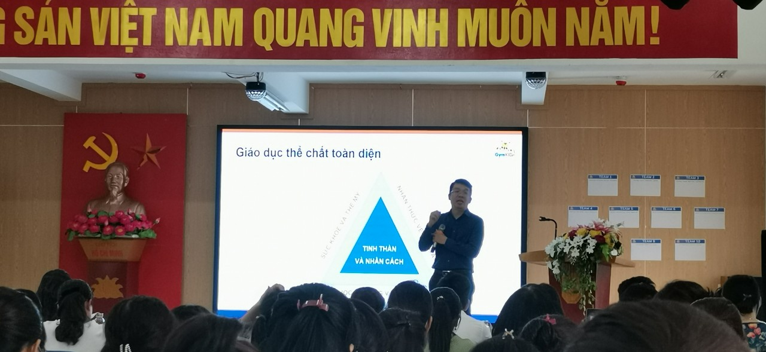
H1. Thầy Phùng Quang Hưng giới thiệu về vai trò phát triển vận động
đối với trẻ mầm non
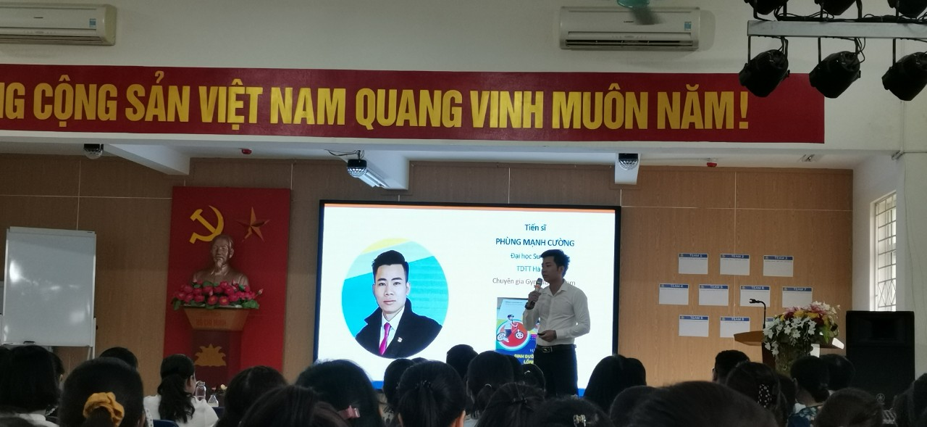
H2. Thầy Phùng Mạnh cườngTS.Giảng viên giáo dục thể chất

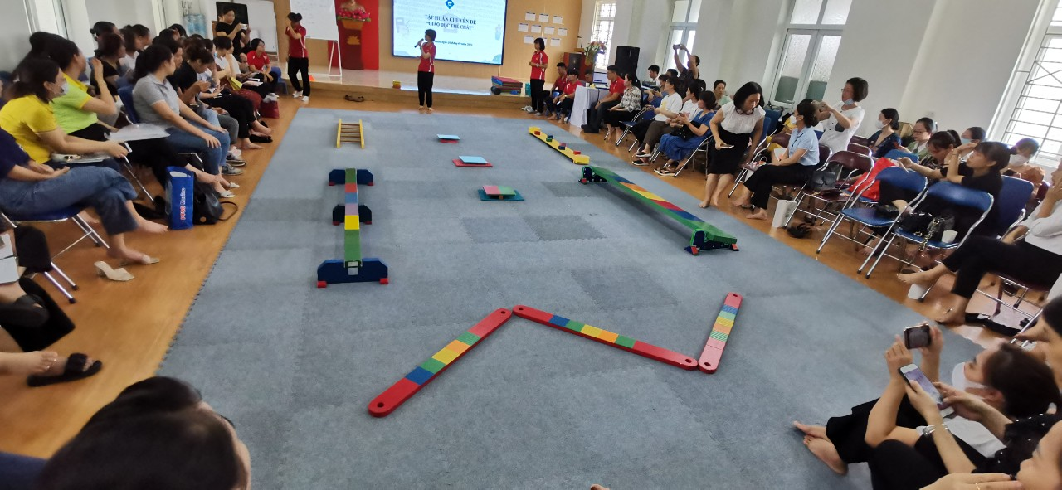
H3. Cô Linh-HLV GymKID giới thiệu về chương trình GDTC toàn diện Gymkid sigapore
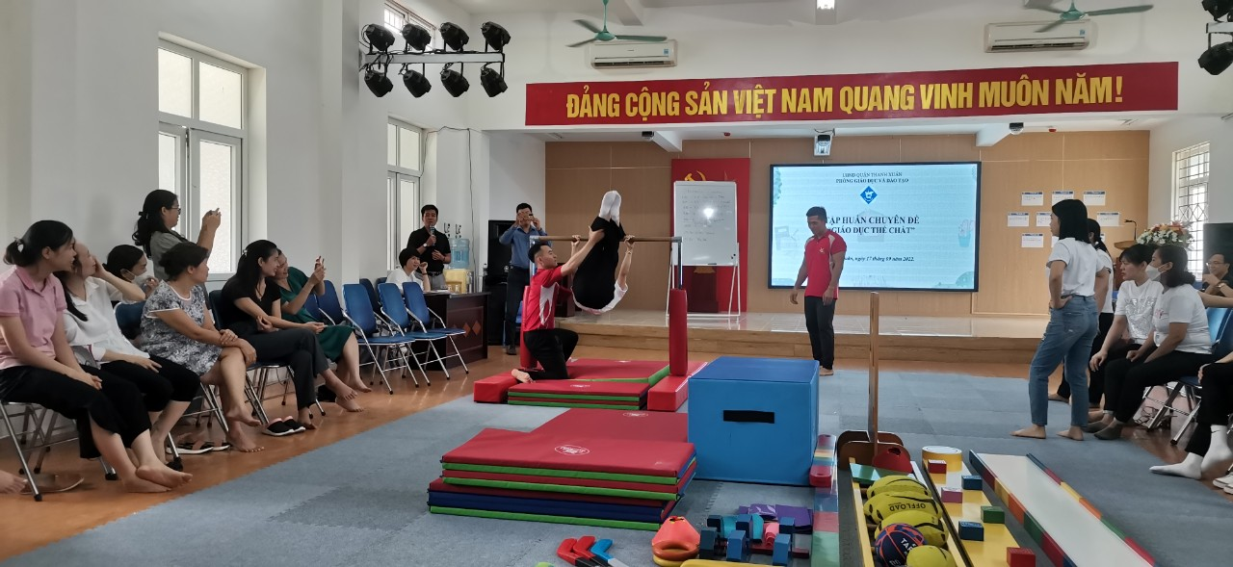
H4. Giáo viên được tham gia thực hành đu xà

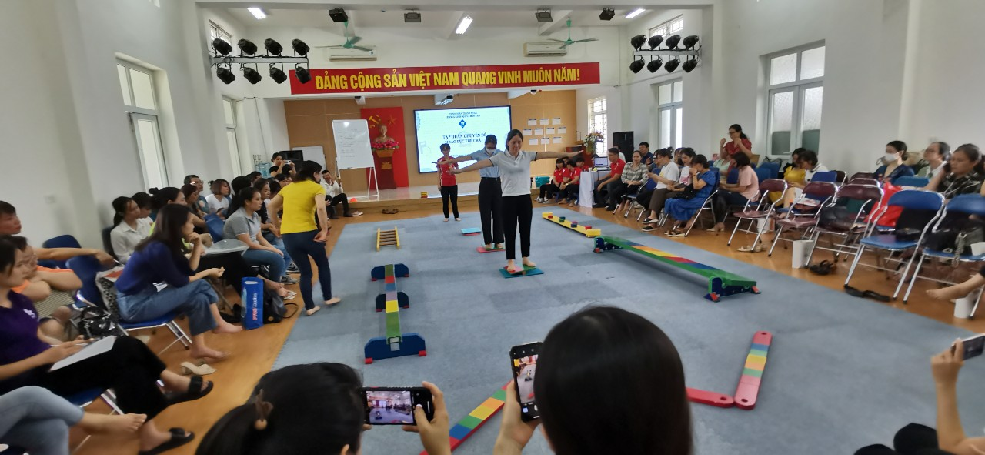
H4. Giáo viên được tham gia thực hành các bài tập thăng bằng
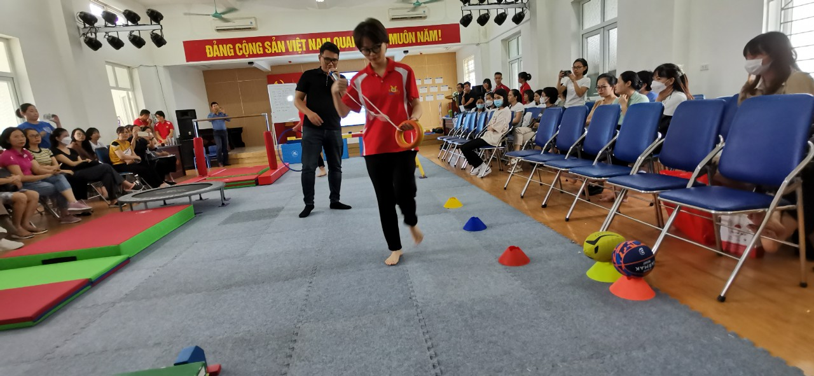
H5. HLV Gymkid chuẩn bị giáo cụ thực hành.

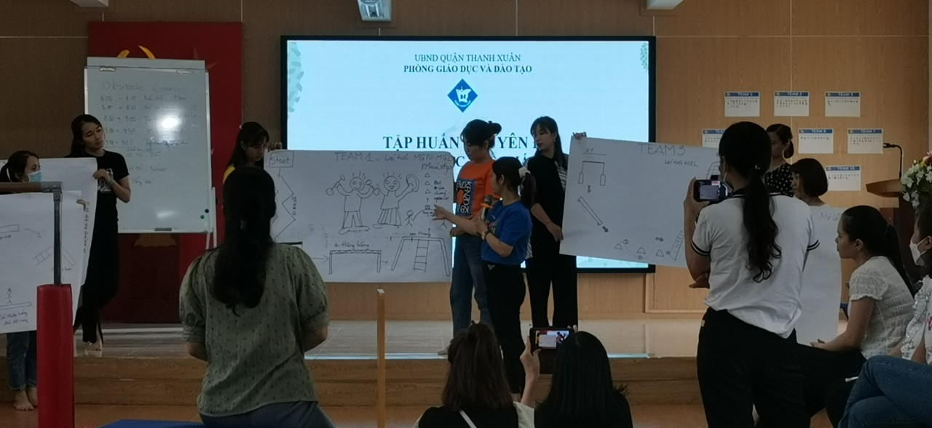
H6. Học viên tham gia xây dựng giáo án và thuyết trình
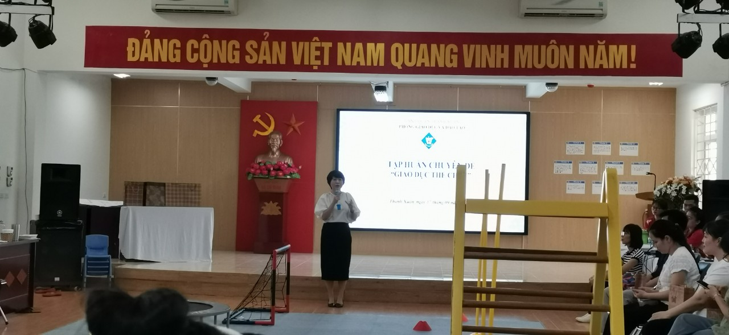
H7.Đồng chí Nguyễn Thu Hào-Chuyên viên phòng giáo dục phát biểu tổng kết buổi tập huấn.

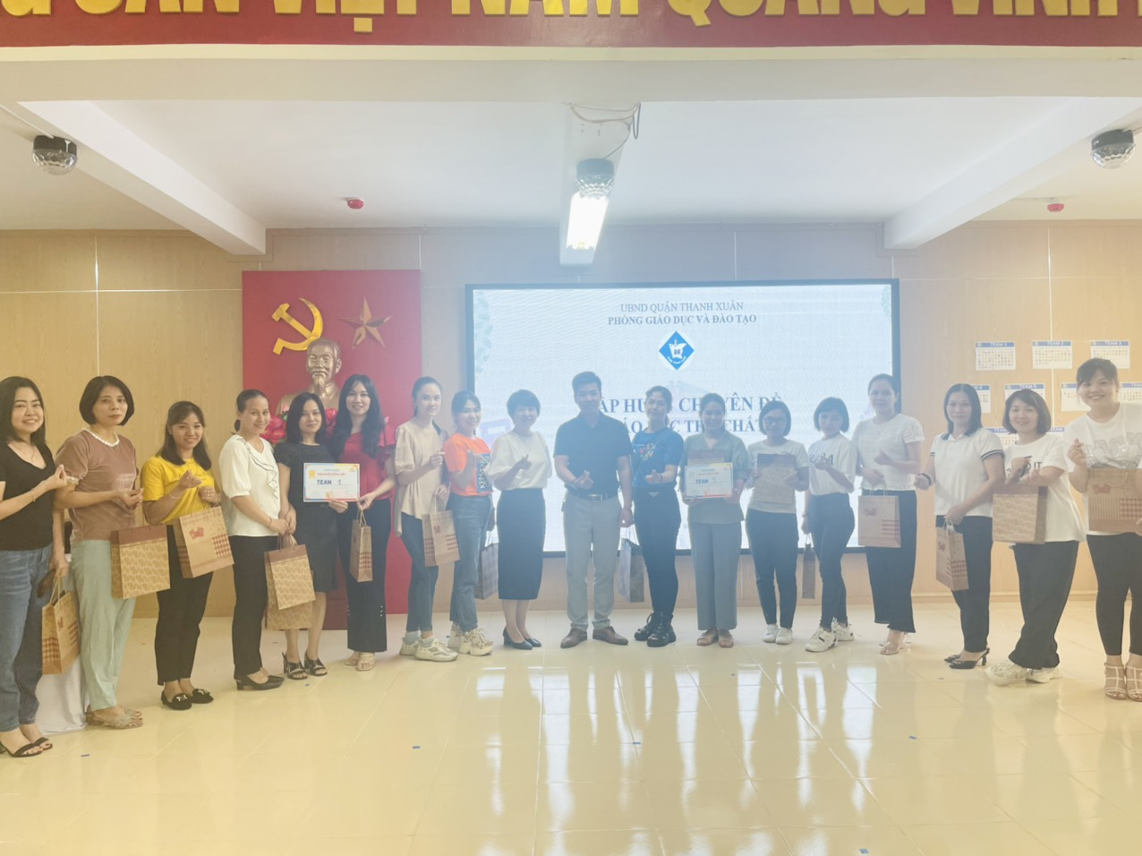
H8. Tất cả học viên chụp ảnh lưu niệm tổng kết buổi tập huấn.

